
REPUBLIKA HRVATSKA
OSJEČKO-BARANJSKA ŽUPANIJA
OPĆINA DONJA MOTIČINA
OPĆINSKI NAČELNIK

KLASA: 320-01/26-02/1
URBROJ: 2158-14-02/1-26-1
Donja Motičina, 05. siječnja 2026. godine

POZIV

Ovim putem vas pozivamo na besplatni tečaj pod nazivom „Kako se prijaviti na natječaj za zakup poljoprivrednog zemljišta u vlasništvu Republike Hrvatske“ koji će se održati:

10.01.2026. godine u Općini Donja Motičina, Matije Gupca 62 a u 17.00 h
11.01. 2026. godine u Općini Donja Motičina, Matije Gupca 62 a u 17.00 h
17.01. 2026. godine u Općini Donja Motičina, Matije Gupca 62 a u 17.00 h

Prijava na tečaj je moguća i prijavom na poveznicu AKIS sustava ili slanjem MIBPG broj na mail adresu: 5nz.savjetovanje@gmail.com , zeljko.kraljicak@gmail.com
WhatsApp ili Viber : 098 427 208

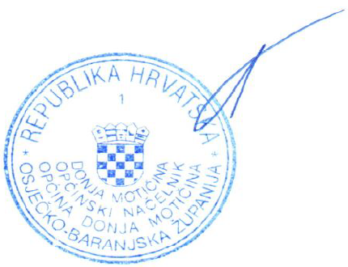
Općinski načelnik:
Željko Kovačević

